"Зимняя сказка" на нашем участке
Наш участок просто диво!
Всё оформлено красиво!
Лось ребят встречает,
поиграть их приглашает
Наша горка просто
клад!
Лучшая забава для ребят!
Мы старались для детей,
Вместе долго колдовали,
И со снегом воевали!
Но не напрасен был наш труд,
«Зимней сказкой» участок зовут!
Красивые и удобные участки – гордость любого детского сада. Но зимой гораздо труднее сделать так, чтобы территория выглядела эстетичной, да ещё и позволяла решать педагогические задачи.
Чтобы сделать зимние прогулки более интересными и полезными, надо их правильно организовать, а для этого немало важно обустроить участок зимними фигурами.
Мы с ребятами каждую прогулку сгребали снег в кучи, для снежных построек.
И вот что у нас получилось:
Самая простая зимняя забава – лепка лося.
Вот какого забавного лося мы слепили.
Он нас встречает при входе на участок.
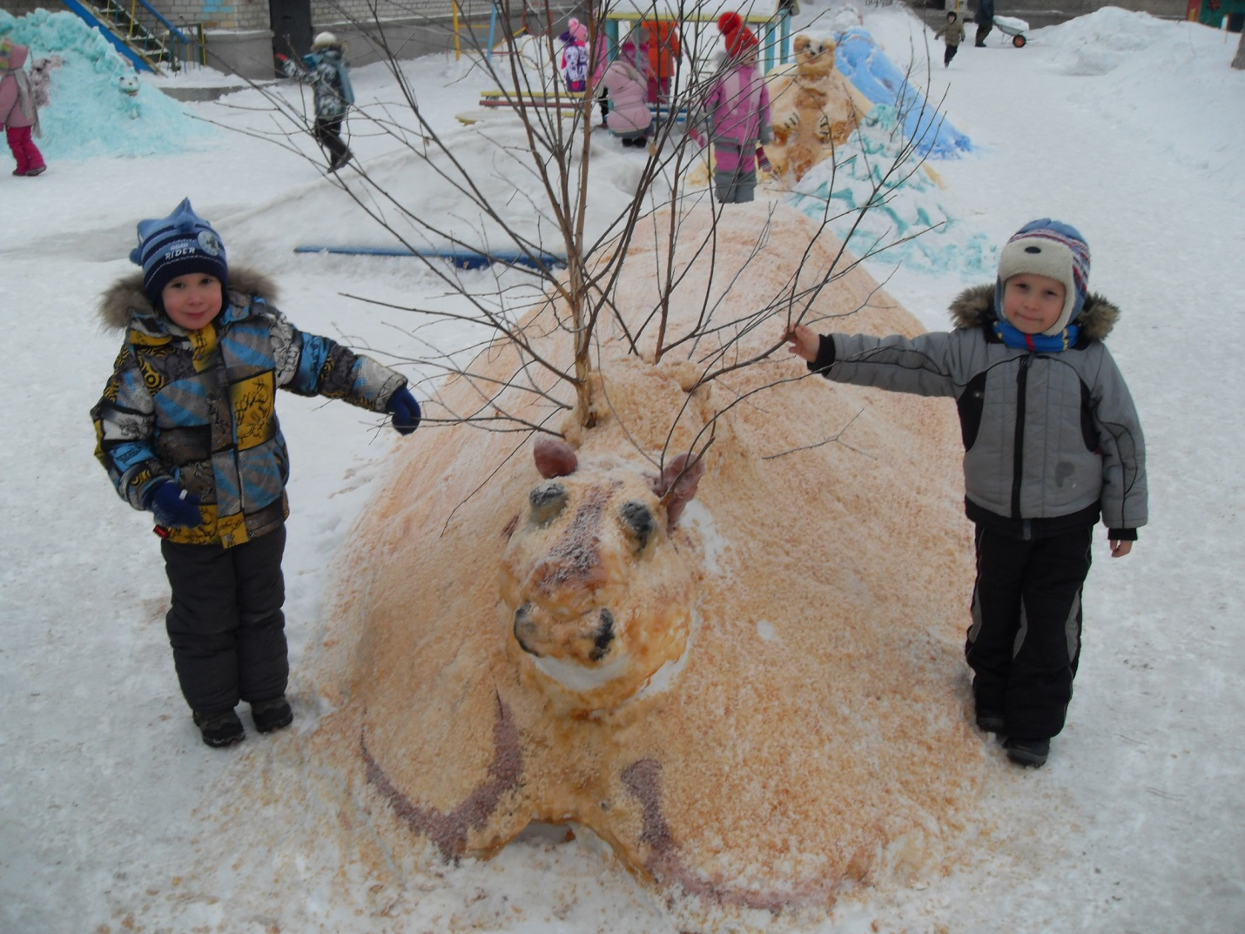

В середине участка появилась горка.
Вот с какой огромной радостью дети катаются.
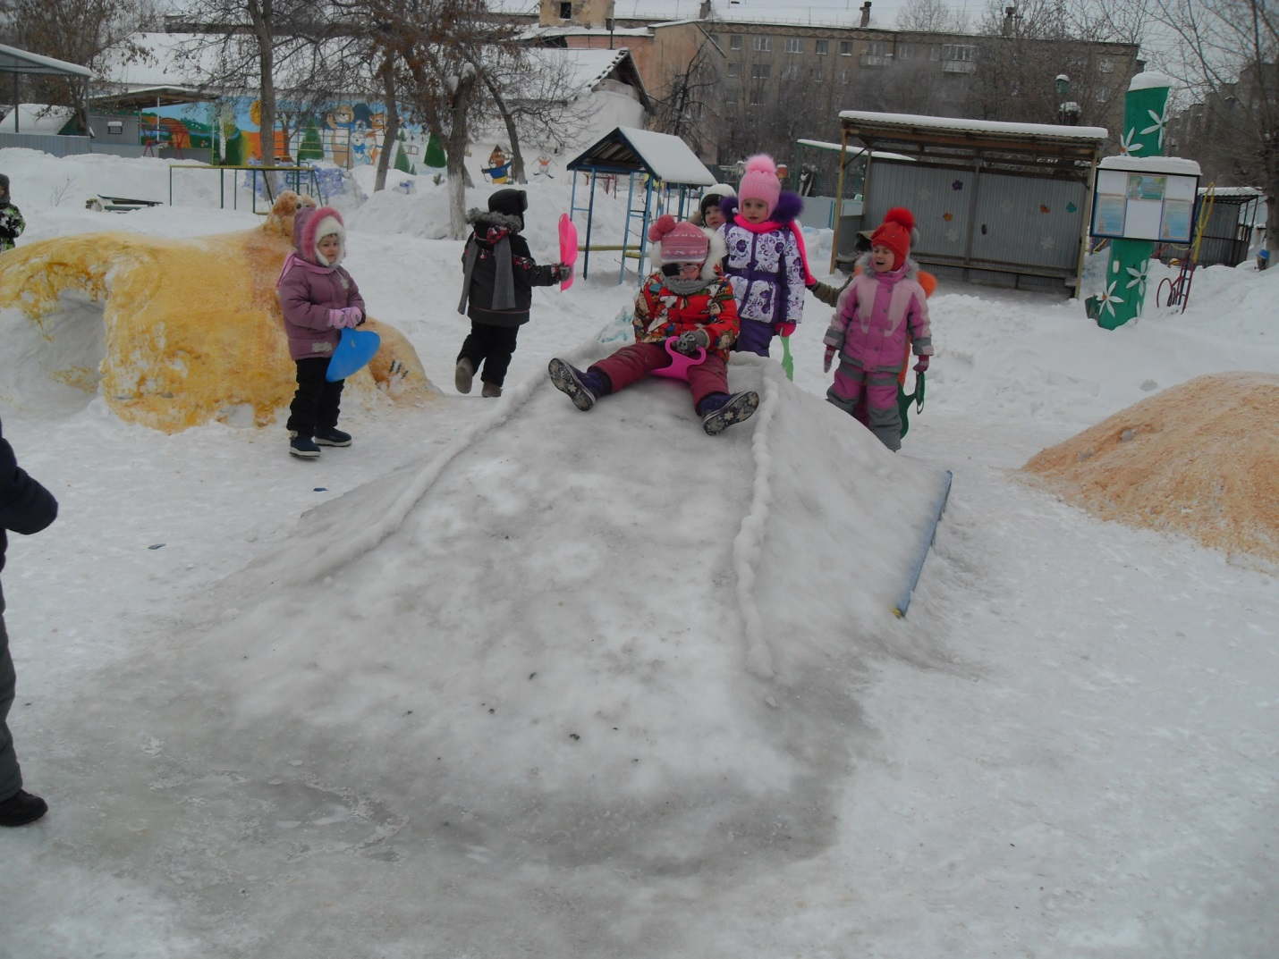

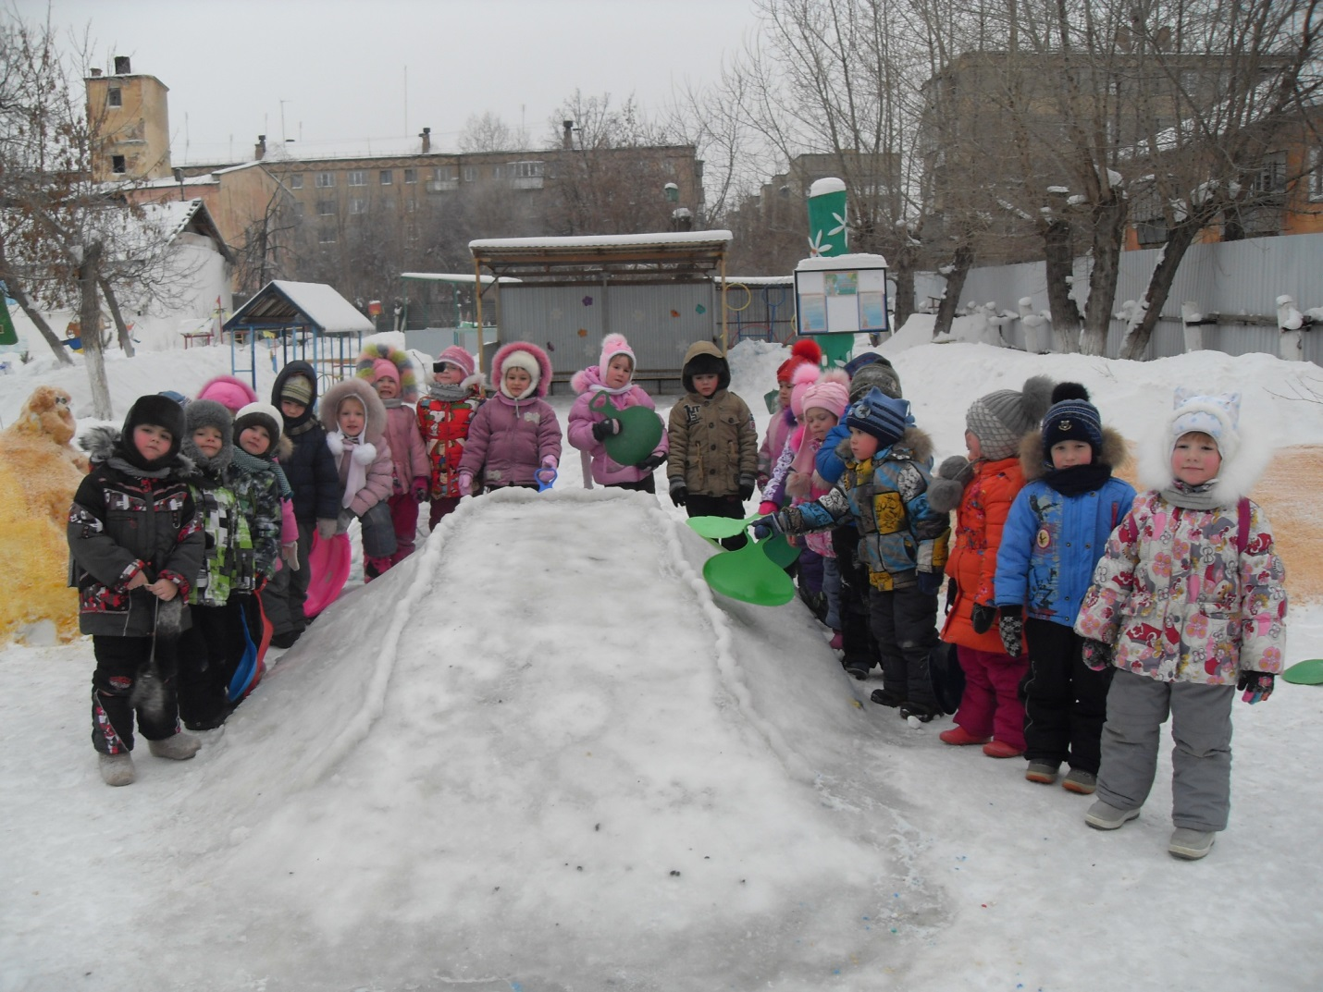

Для метания снежков в цель смастерили из снежной кучи вот такую дымковскую барышню.
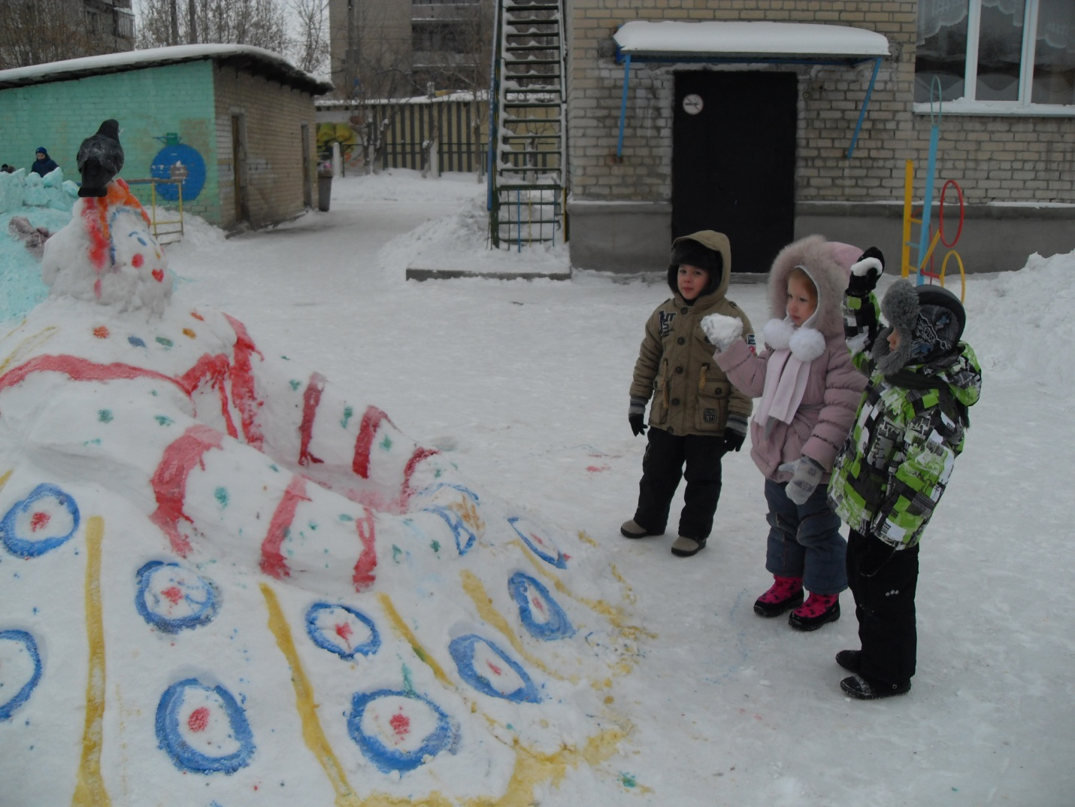

Для подлезания смастерили вот такого медведя с берлогой.

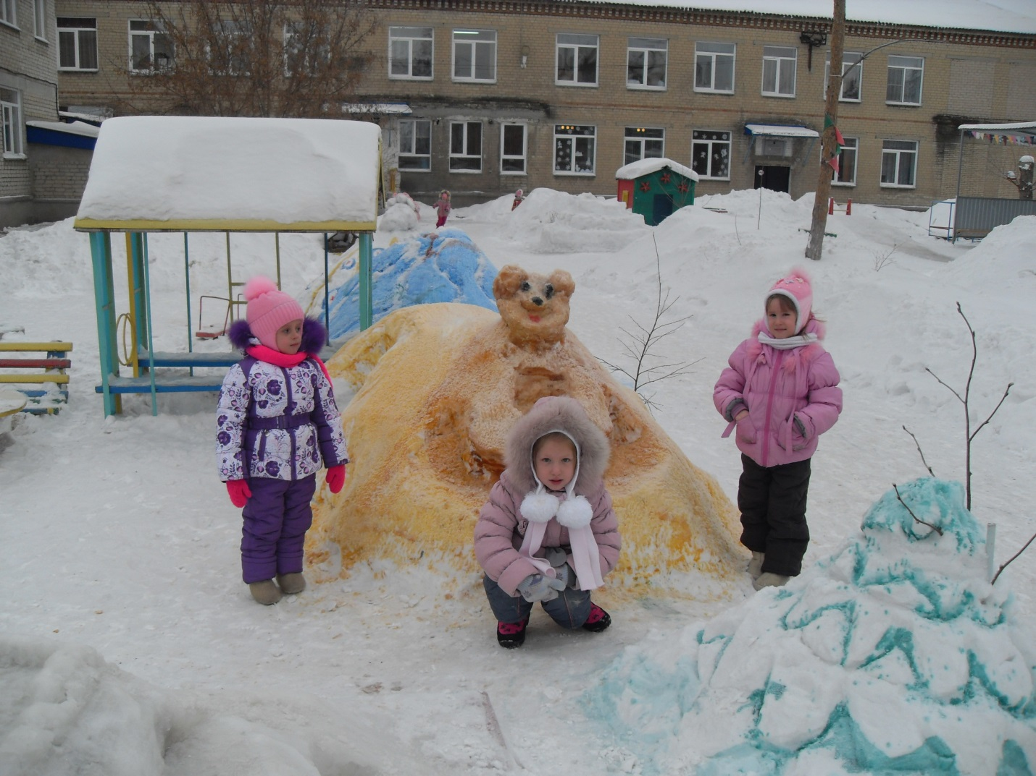
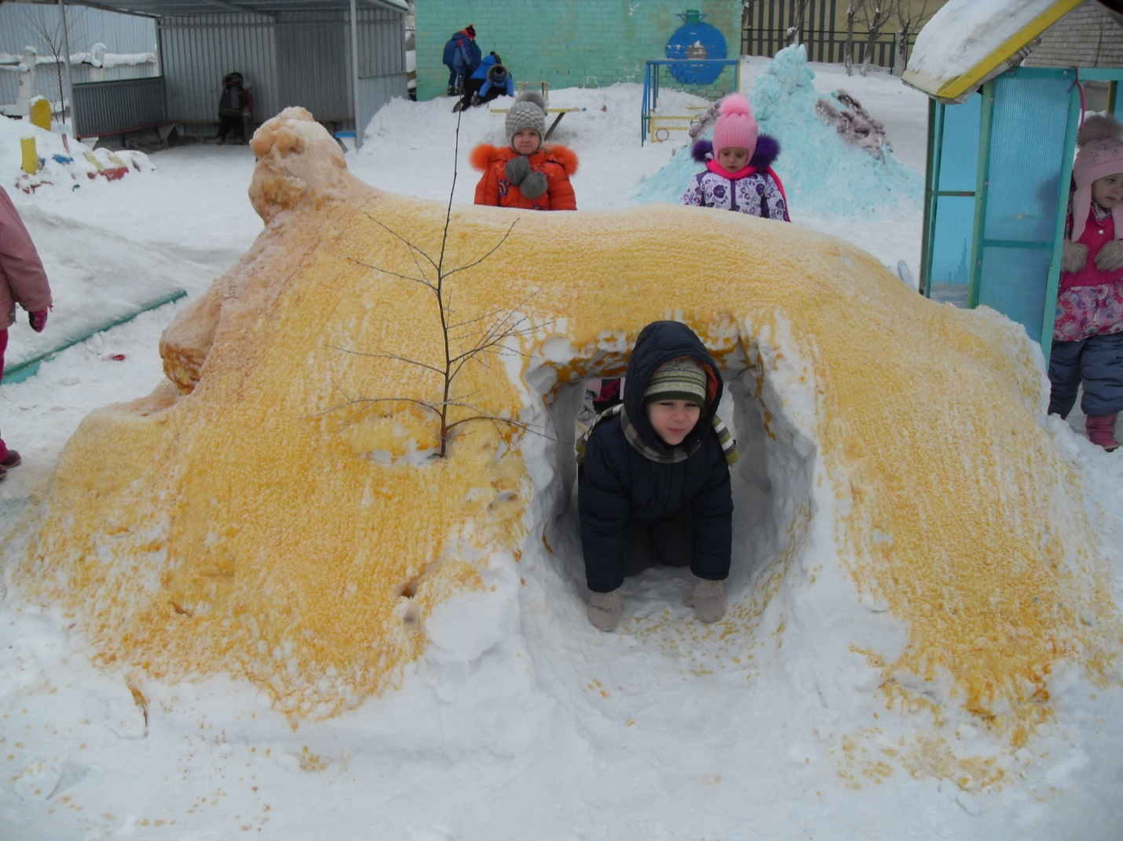
А еще на нашем участке живет динозавр.
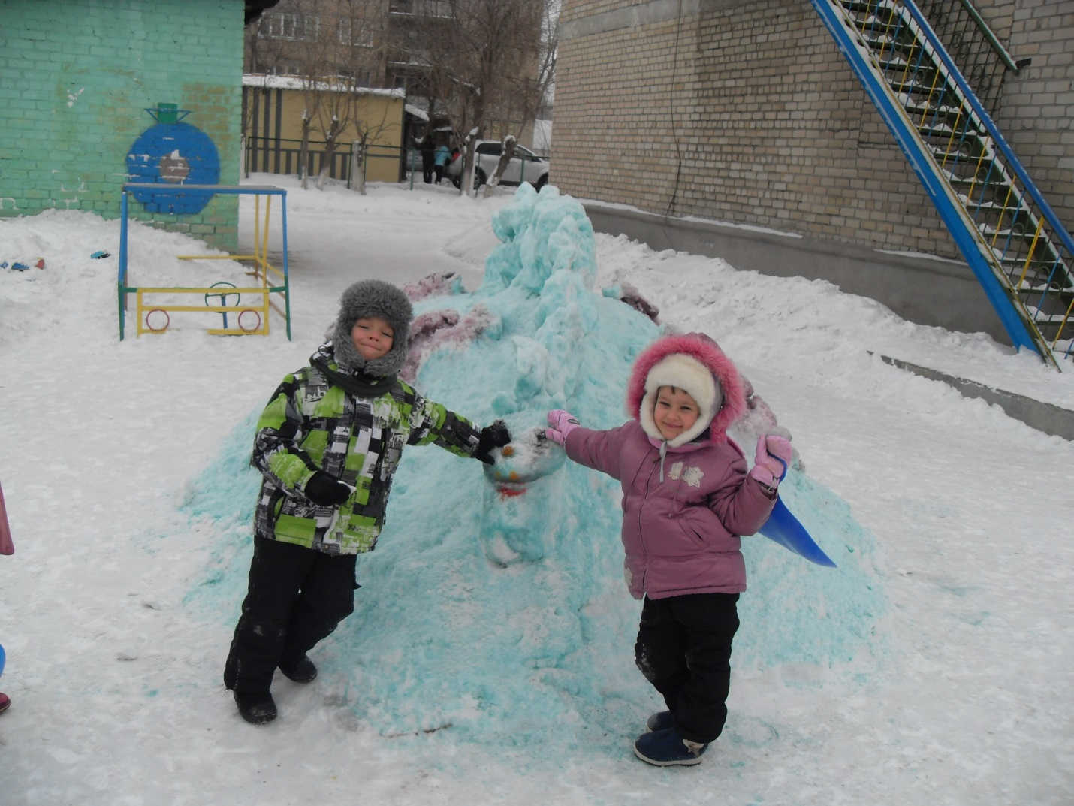

Эти постройки будут радовать детей всю зиму.

Старшая группа
«АБВГДЕЙ-КА»
МКДОУ-«Д\С№17»
Воспитатели; Панова Т.Н.
Татаринова И.М.

